互联网投稿审批单
（2019年10月28日修订）
备注：我单位已对此稿进行了真实性、 准确性和保密审核，稿件发布及被转载后不会引起负面舆论影响，且省、市、县各级领导干部讲话或书面内容（若有）已经当事人本人同意，可以公开。
（责任人： 李海娥 办公电话： 0722-3323429 ）
湖北省随州市曾都区审计局互联网信息
第 期
随州市曾都区审计局 审批人： 日期：2023年8月1日

曾都区审计局：清风正气拂讲堂

为全面贯彻落实党的二十大精神和市委、区委关于推进清廉曾都建设的决策部署，扎实推进清廉审计机关建设，在建党102周年之际，随州市曾都区审计局举办了“弘扬廉洁文化 引领清风正气”廉政专题道德讲堂。
本期道德讲堂分唱歌曲、看短片、听故事、诵经典、谈感悟、做承诺六个环节，内容紧凑，环环相扣。

一、听军歌，严纪律
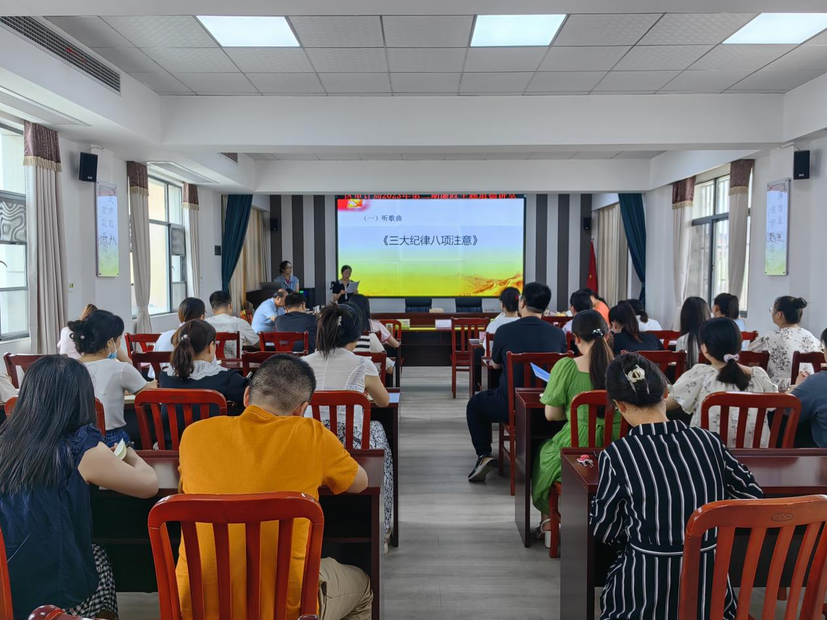
主持人带领大家重温了脍炙人口、旋律欢快的革命传统歌曲《三大纪律八项注意》，让铁的纪律要求深深扎根在干部职工的心中。

二、看短片，修身心
组织全体干部职工观看小短片《周恩来--我的修养要则》，学习周恩来总理亲手写下且坚守了一生的“修养要则”：“两袖清风清廉清正、一身正气正人正己”，他展现出的中国共产党人的崇高精神，值得我们永远学习。
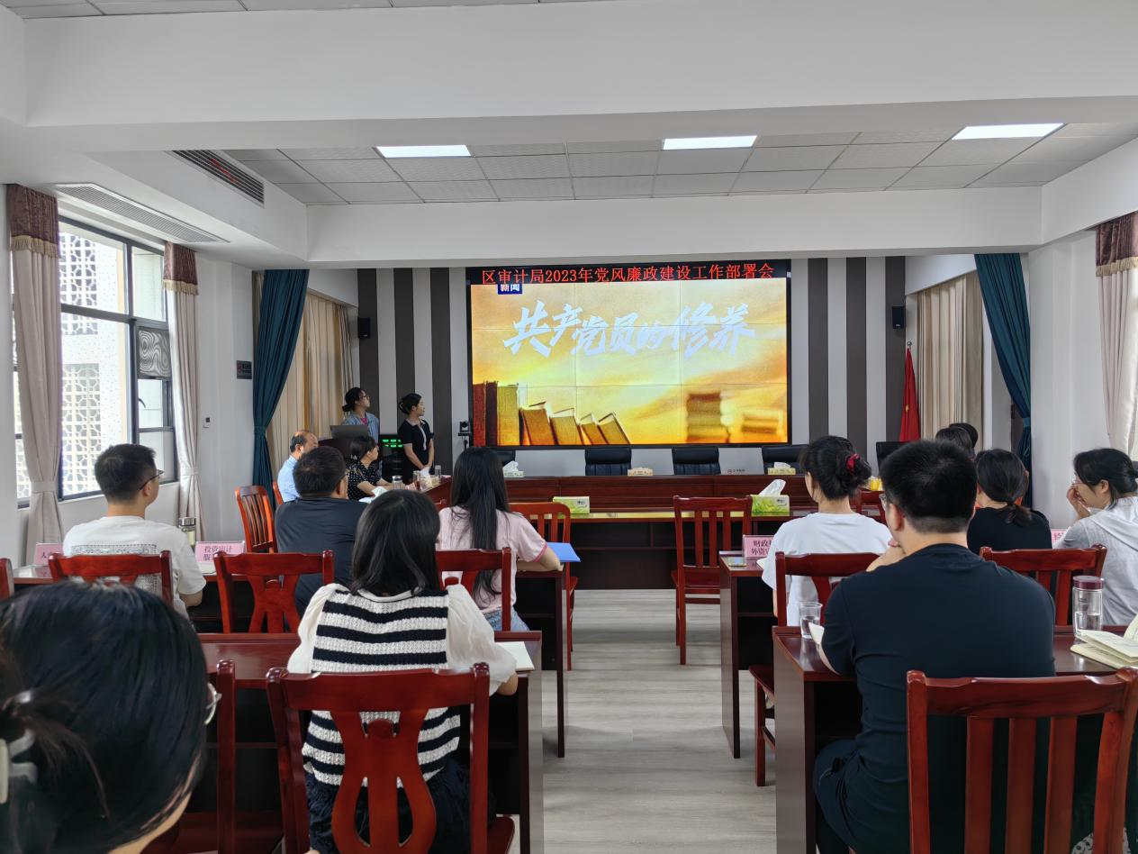
三、听故事，学模范
通过观看《闪亮的日子》第三十一集《雪域公仆颂》，听著名演员侯勇讲述孔繁森同志两次援藏，以身殉职的故事，孔繁森用深深浅浅的足迹，一点一滴的血汗，他用一颗公仆心，满腔赤诚爱，为西藏人民带去了党的光辉，他激励着我们坚定理想信念、砥砺赤诚忠心，扛起使命担当、焕发干事激情，争做新时代优秀审计干部。
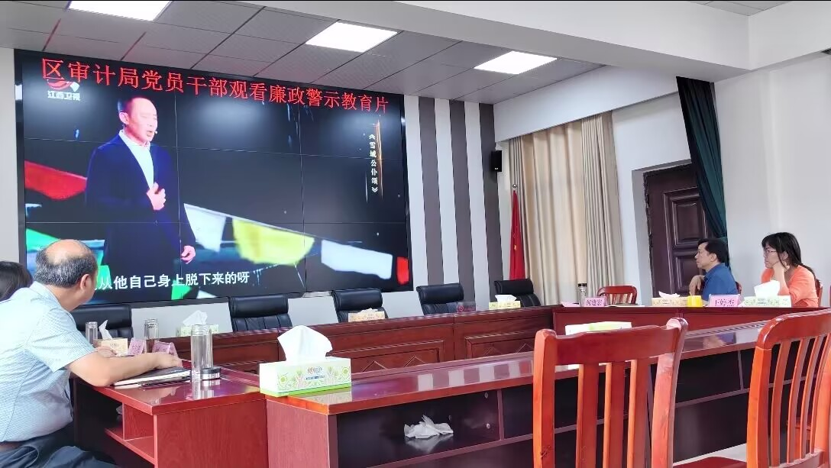
四、诵经典，赞廉洁
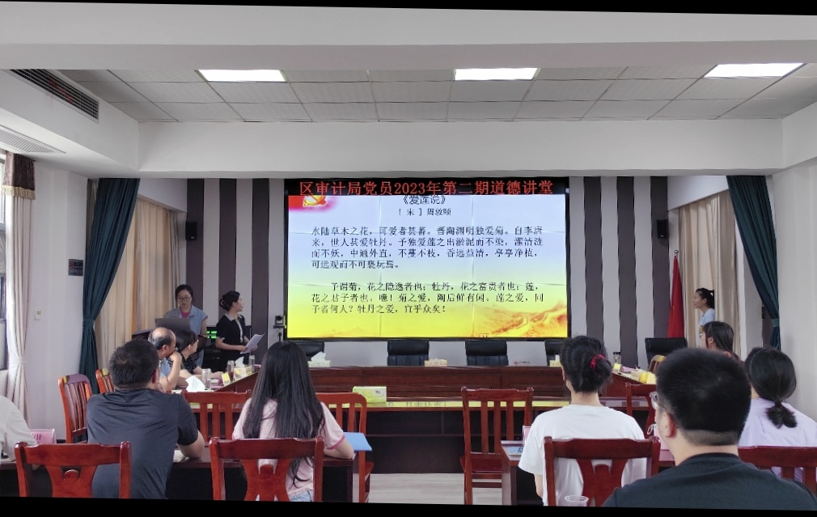
全体干部职工齐读《爱莲说》和《诫子书》，感受周敦颐先生对莲的赞美与喜爱，表达自己洁净淳朴、正直无私、自尊自爱的品质，值得我们不断学习品鉴。

五、谈感悟，倡廉洁
两位青年干部发表了对本次道德讲堂学习的感悟体会，他们表示，作为新入职的公职人员，必将以此次的学习警醒激励自己。每天对照单位悬挂的清廉宣传标语“三省吾身”，时刻擦亮廉洁底色，保持为人民服务的初心永不退色。
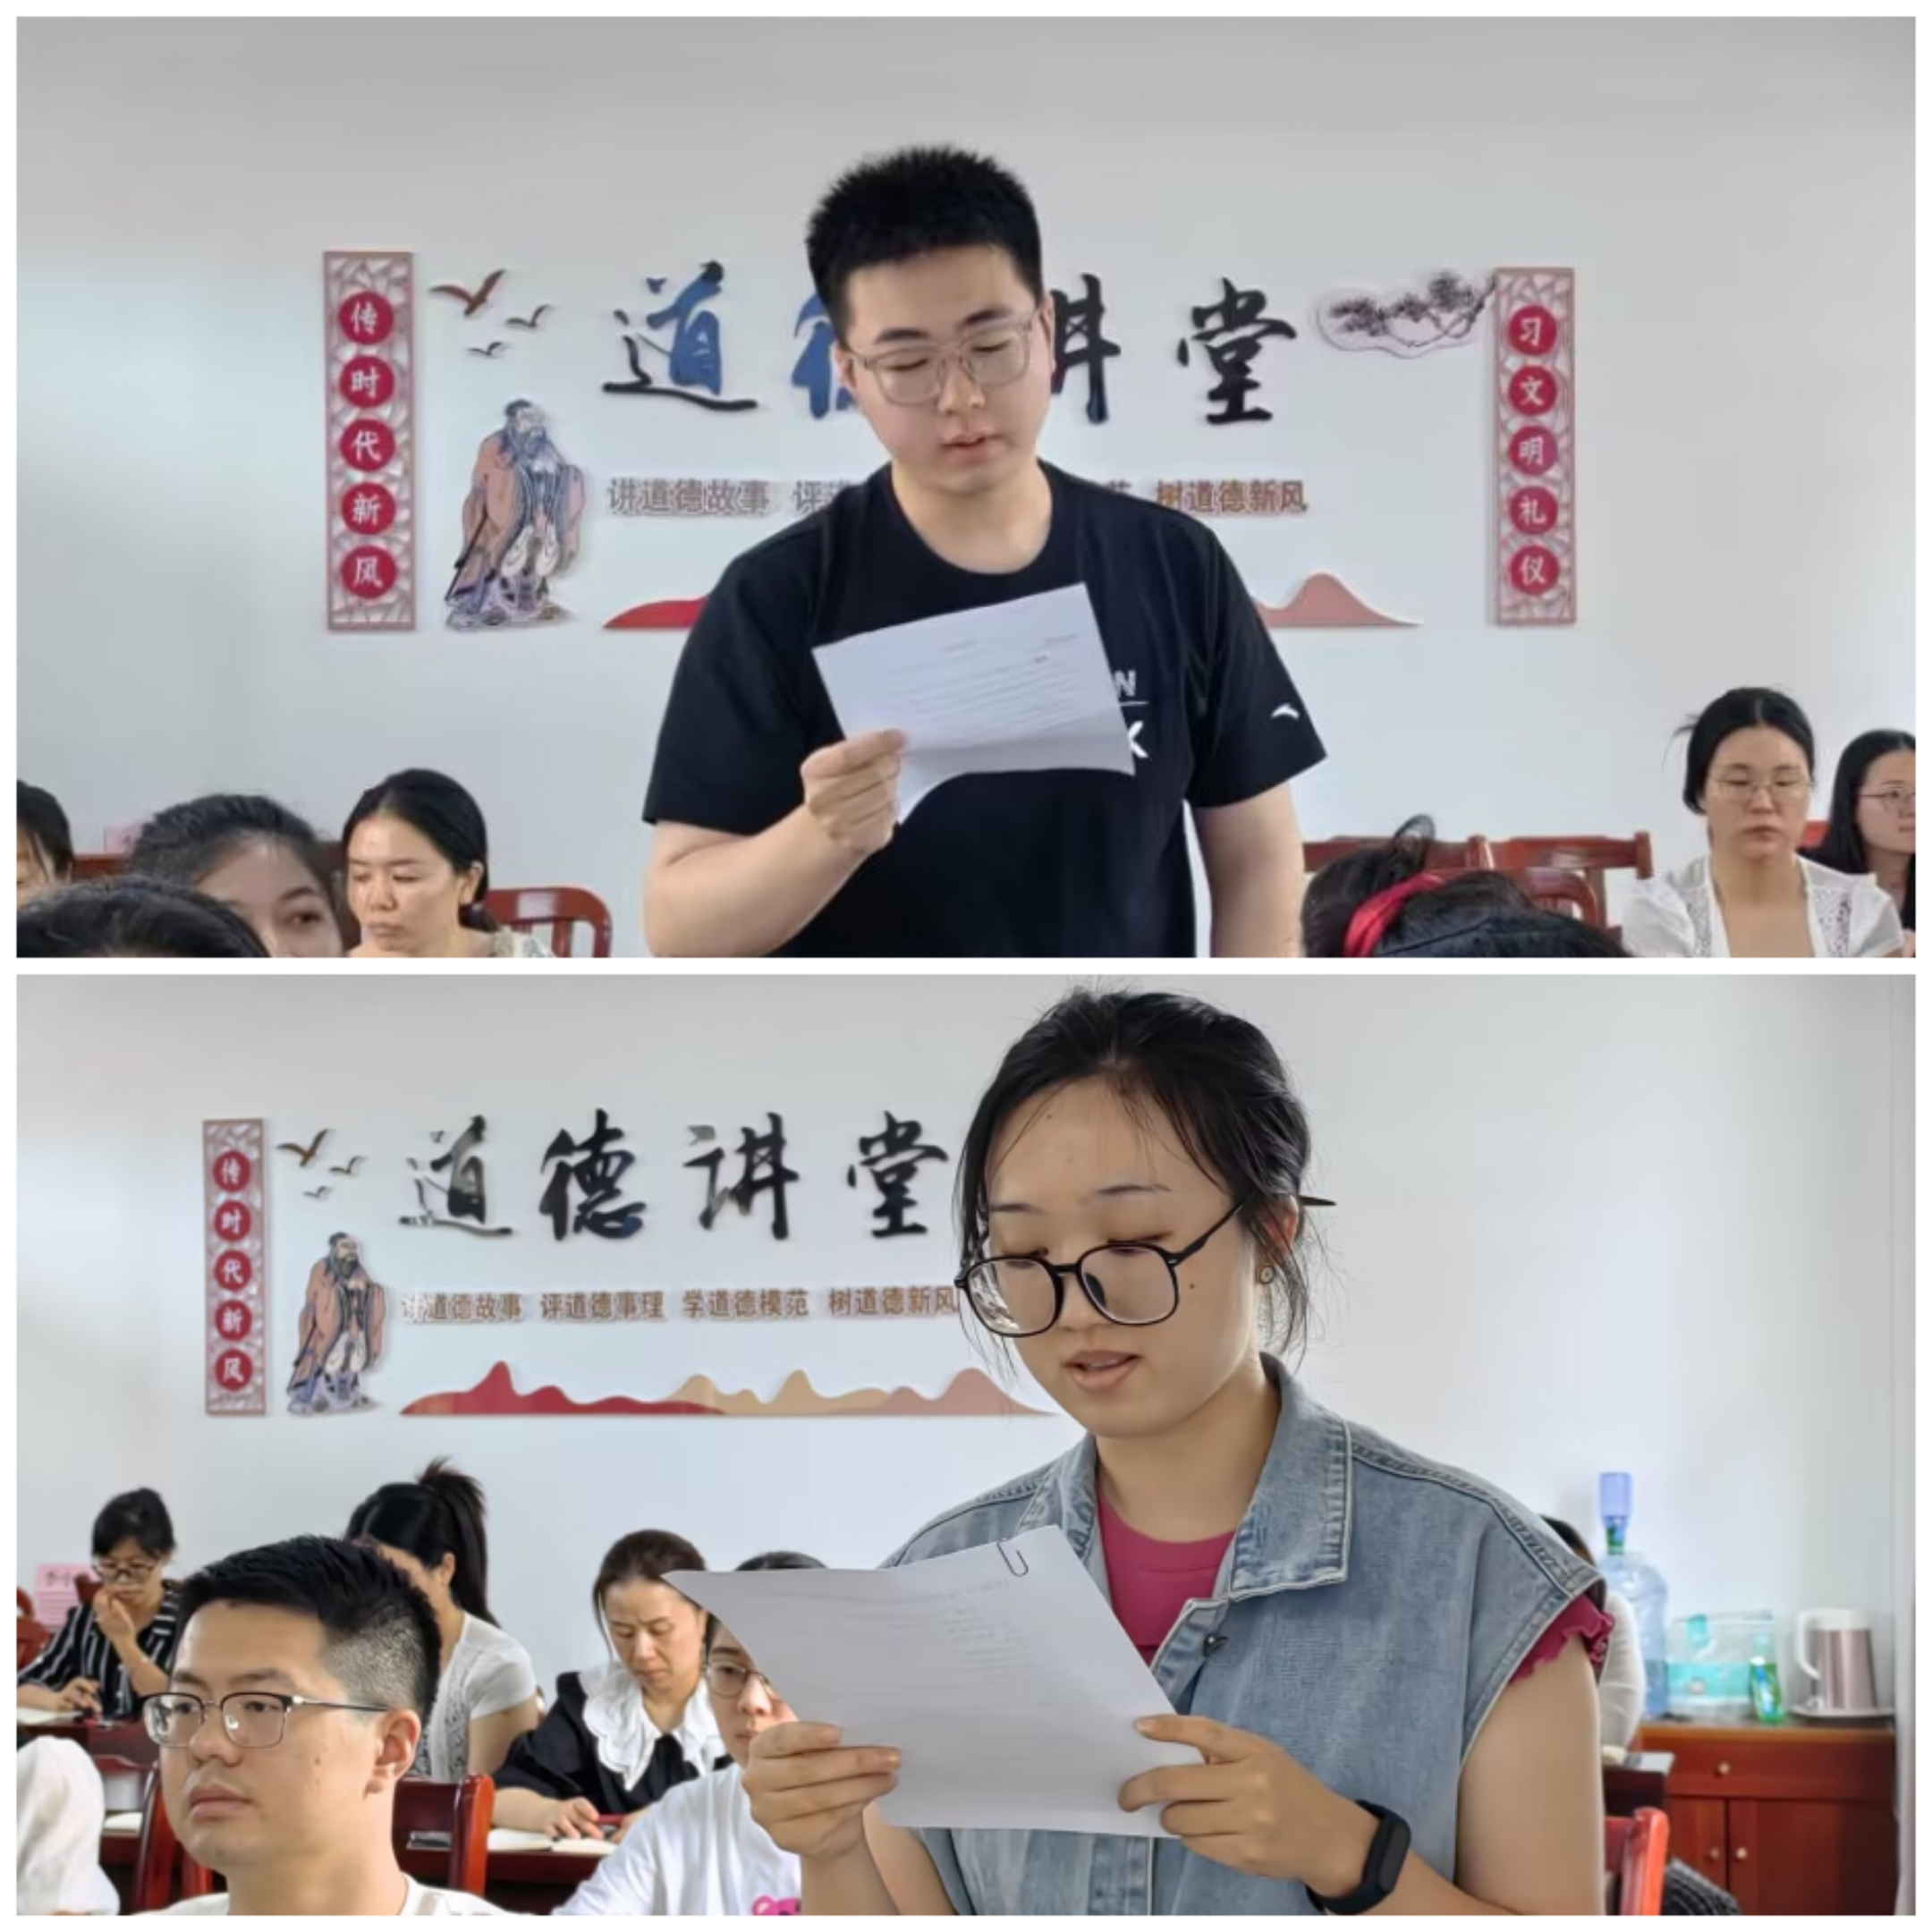
通过举办此次道德讲堂，推动清廉文化融入审计工作，引导广大审计干部筑牢信仰之基、补足精神之钙、把稳思想之舵，不断提高政治判断力、政治领悟力、政治执行力，推动全局上下用清廉文化涵养新风正气，为审计事业发展营造良好政治生态和发展环境。

作者姓名：纪晓梅 杨婷婷 单位：随州市曾都区审计局
联系人：聂嫣然 联系电话：0722-3312792

